**SISTEM INFORMASI PENGELOLAAN DATA KEPENDUDUKAN**

**BERBASIS WEB UNTUK PELAYANAN MASYARAKAT**

**DI DESA DUNGUS KECAMATAN CERME KABUPATEN GRESIK**

**Novita Indriani1, Faridatun Nadziroh2**

1Akademi Komunitas Semen Indonesia Gresik, Jl. Veteran - Gresik

Email: [1](mailto:1penulis.satu@xmail.ac.id)opk.indri@gmail.com, 2[faridatun.nadziroh@gmail.com](mailto:faridatun.nadziroh@gmail.com)

**Abstrak**

Sistem informasi pengelolaan data kependudukan di Desa Dungus Kecamatan Cerme Kabupaten Gresik pencatatannya masih menggunakan sistem secara manual. Hal ini yang menyebabkan memakan waktu terlalu banyak dan risiko kesalahan dalam pencatatan data. Oleh karena itu masalah ini bisa di atasi dengan cara membuat sebuah sistem baru yang lebih efektif yaitu Sistem Informasi Pengelolaan Data Kependudukan Berbasis Web Untuk Pelayanan Masyarakat di Desa Dungus Kecamatan Cerme Kabupaten Gresik. Sistem ini dapat mempermudah pekerjaan mereka untuk melakukan pencatatan data dan juga mencetak surat serta dapat meminimalisir terjadinya kehilangan sebuah data.

Sistem Informasi ini dibuat dengan menggunakan metode waterfall. Metode ini dimulai dari tahap pertama identifikasi masalah yang ada di Desa Dungus. Tahap kedua perancangan sistem yang arus data menggunakan DFD Flowchart, Struktur Database dan ERD. Tahap ketiga implementasi sistem ada 3 analisis yaitu analisis teknologi, analisis informasi, dan analisis user. Tahap keempat pengujian menggunakan pengujian blackbox dan tahap terakhir pemeliharaan sistem dengan cara melakukan pengecekan data secara berkala.

Dari beberapa tahapan proses pembuatan sistem terbentuklah sebuah Sistem Informasi Data Kependudukan Berbasis Web yang mempunyai menu didalamnya. Menu tersebut berupa Tampilan Awal (Dashboard) , Menu Kelola Data , Menu Mutasi Penduduk , dan Menu Kelola Surat serta Menu Pengguna Sistem untuk menambahkan user.

**Kata kunci**: *desa dungus, sistem informasi kependudukan, web, XAMPP*

**Abstract**

*The population data management information system in Dungus Village, Cerme District, Gresik Regency, still uses the system manually. This causes too much time and the risk of errors in data recording. Therefore, this problem can be overcome by creating a new system that is more effective, namely the Web-Based Population Data Management Information System for Community Services in Dungus Village, Cerme District, Gresik Regency. This system can simplify their work to record data and also print letters and can minimize the occurrence of data loss.*

*This information system is made using the waterfall method. This method starts from the first stage of problem identification in Dungus Village. The second stage of system design that flows data using DFD Flowchart, Database Structure and ERD. The third stage of system implementation has 3 analyzes, namely technology analysis, information analysis, and user analysis. The fourth stage of testing uses blackbox testing and the last stage of system maintenance by checking data periodically.*

*From several stages of the system creation process, a Web-Based Population Data Information System is formed which has a menu in it. The menu consists of the Initial Display (Dashboard), Data Management Menu, Population Movement Menu, and Mail Management Menu as well as the System User Menu to add users.*

**Keywords** *: dungus village, population information system, the web, XAMPP*

**1. PENDAHULUAN**

Pelayanan masyarakat saat ini masih banyak yang diselenggarakan pada sistem pemerintahan desa yang kurang efektif dan efesien serta sumber daya manusia yang masih belum memadai. Hal ini terlihat dari masih banyaknya keluhan dan pengaduan dari masyarakat baik secara langsung maupun melalui media massa, terkait dengan prosedur yang berbelit-belit, tidak ada kepastian jangka waktu, biaya yang harus dikeluarkan, persyaratan yang tidak transparan, petugas yang tidak profesional, sehingga menimbulkan citra yang kurang baik terhadap pemerintah.

Ketidakpuasan masyarakat terhadap pelayanan salah satunya yaitu pengelolaan data yang dilakukan oleh kantor desa adalah pencatatan data kependudukan meliputi data kelahiran, kematian, pendatang dan mutasi penduduk. Berdasarkan dari proses penelitian pengelolaan data kependudukan di Desa Dungus Kecamatan Cerme Kabupaten Gresik saat ini masih dilakukan secara manual karena semua data dicatat dibuku kependudukan begitu juga dengan pembuatan kartu keluarga, mutasi penduduk yang masih harus dicari terlebih dahulu di buku induk kependudukan Desa Dungus Kecamatan Cerme Kabupaten Gresik. Sehingga, proses pelayanan masyarakat kurang efektif dan memerlukan waktu yang lama.

Dari hasil penelitian tersebut kantor desa yang ada di Desa Dungus Kecamatan Cerme Kabupaten Gresik perlu adanya pembuatan sebuah sistem informasi berbasis web tentang data kependudukan agar dapat mempemudah proses kinerja para pemerintahan desa. Salah satu pencatatan data kependudukan di Desa Dungus Kecamatan Cerme Kabupaten Gresik yaitu tentang data warga desa, kartu keluarga, data mutasi penduduk, serta pengelolaan surat yang berhubungan dengan kependudukan. Maka peneliti akan merancang sebuah sistem informasi data kependudukan dengan judul **“Sistem Informasi Pengelolahan Data Kependudukan Berbasis Web Untuk Pelayanan Masyarakat Di Desa Dungus Kecamatan Cerme Kabupaten Gresik”.** Sistem ini diharapkan agar bisa mempermudah kinerja para pemerintahan Desa Dungus Kecamatan Cerme Kabupaten Gresik.

**2. METODE PENELITIAN**

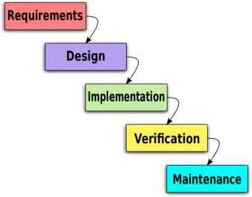

Gambar 1 Metode Waterfall

Penelitian ini menggunakan **Metode *Waterfall*** atau sering kali disebut sebagai *Classic life cycle* adalah model pengembangan perangkat lunak yang menekankan fase-fase yang berurutan dan sistematis, dimulai dari spesifikasi kebutuhan, perencanaan, pemodelan, implementasi hingga pengujian.

Berikut tahapan metode waterfall :

* ***Requirements*  (Identifikasi Masalah)**
  1. Identifikasi Masalah

Identifikasi pada penelitian yang penulis lakukan meliputi :

* Mengidentifikasi alur proses sistem informasi pengelolaan data kependudukan di Desa Dungus Kecamatan Cerme Kabupaten Gresik yang masih dilakukan secara manual.

1. Studi Literatur

Studi literatur yang penulis lakukan ialah :

* Mempelajari semua alur proses dalam sistem informasi pengelolaan data penduduk yang ada di Desa Dungus Kecamatan Cerme Kabupaten Gresik.

1. Pengumpulan Data

Metode pengumpulan data yang digunakan dalam penyusunan Proposal Laporan Akhir terdiri dari beebrapa macam metode, yaitu :

* Observasi

Observasi dilakukan dengan proses pengamatan secara langsung ke Desa Dungus Kecamatan Cerme Kabupaten Gresik untuk mendapatkan informasi mengenai data kependudukan desa pada Desa Dungus Kecamatan Cerme Kabupaten Gresik tersebut. Dimana proses sistem informasi pengelolaan data penduduk dilakukan masih secara manual dan belum terintegrasi ke teknologi.

* Wawancara

Proses wawancara dilakukan untuk mencari informasi melalui sesi tanya jawab dengan Sekretaris Desa dan kepala Desa Dungus Kecamatan Cerme Kabupaten Gresik. Dengan metode wawanara tersebut adapaun beberapa pertanyaan yang diberikan , antara lain :

* 1. Bagaimana proses penerapan sistem informasi pengelolaan data kependudukan desa di Desa Dungus Kecamatan Cerme Kabupaten Gresik?
  2. Bagaimana proses pencatatan data penduduk di Desa Dungus Kecamatan Cerme Kabupaten Gresik ?
* Studi Pustaka

Studi Pustaka dilakukan dengan mempelajari teori-teori literature yang berhubungan dengan objek penelitian sebagai bahan atau dasar pemecah masalah. Serta penulis juga menggunakan referensi jurnal-jurnal bersumber dari internet yang berhubungan dengan pengelolaan data kependudukan.

* ***Design* (Perancangan sistem)**
  1. **Perancangan Sistem**

Kelola Data

Mutasi Penduduk

Kelola Surat

1. Data Penduduk
2. Data Kartu Keluarga
3. Data Kelahiran
4. Data Kematian
5. Data Pendatang
6. Data Pindah
7. Surat Domisili
8. Surat Kelahiran
9. Surat Kematian
10. Surat Pendatang
11. Surat Pindah

Gambar 2 Perancangan SIPEDUK Desa

Desain / peracangan sistem berisi tombol-tombol navigasi yang digunakan untuk mempermudah user (pengguna sistem) dalam mengakses sistem tersebut.

* 1. **Desain Sistem**

Tahap perancangan sistem merupakan sebuah proses untuk membangun model aplikasi dari sistem secara nyata. Design pada perancangan Sistem Pengelolaan Data Kependudukan Berbasis WEB Untuk Pelayanan Masyarakat di Desa Dugus Kecamatan Cerme Kabupate Gesik ini, penulis merancang *Data Flow Diagram (DFD)*, Flowchart, Struktur Tabel Database, dan *Entity Relationship Diagram (ERD).* Berikut ini adalah perancangan desain Sistem Informasi Pengelolaan Data Kependudukan Berbasis WEB untuk Pelayanan Masyarakat di Desa Dungus Kecamatan Cerme Kabupaten Gresik :

* + 1. ***Data Flow Diagram (DFD)***

DFD ( *Data Flow Diagram )* adalah gambaran arus informasi yang diproses dari input menuju sebuah output tertentu. DFD fokus pada arus informasi, asal dan tujuan data, hingga bagaimana data tersebut disimpan. Biasanya, DFD digunakan untuk menjelaskan atau menganalisis sebuah sistem informasi. Selain itu, diagram ini juga bisa dimanfaatkan dalam proses [software development](https://glints.com/id/lowongan/proses-peran-software-development/#.Xy061xMzZQI).

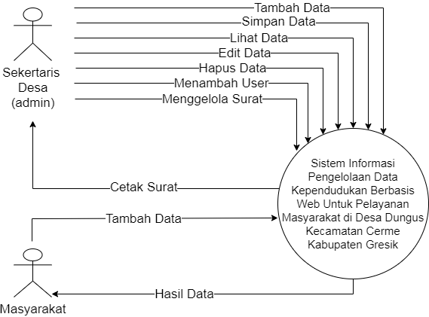

**Gambar 3.1** *Data Flow Diagram (DFD)* Arsip BAAK

Gambar 3 Data Flow Diagram (DFD)

**2. Flowchart**

Flowchart adalah suatu bagan dengan simbol-simbol tertentu yang menggambarkan urutan proses secara mendetail dan hubungan antara suatu proses (instruksi) dengan proses lainnya dalam suatu program.

Tujuan adanya pembuatan flowchart yaitu :

* Menggambarkan suatu tahapan penyelesaian masalah.
* Secara sederhana, terurai, rapi dan jelas.
* Menggunakan simbol-simbol standar.

Berikut keterangan Alur (Flowchart) Input data Sistem Pengelolaan Data Kependudukan sebagai berikut :

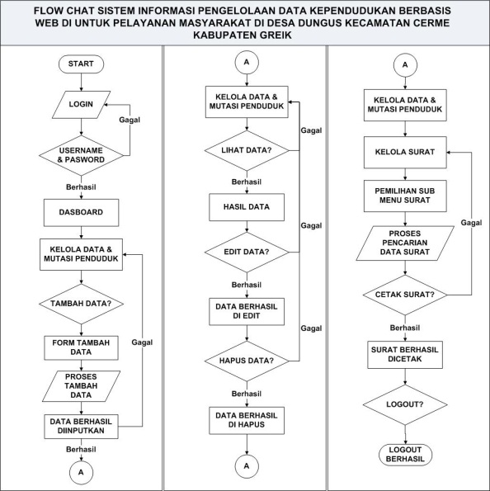

Gambar 4 Flowchart SIPEDUK Desa

1. **Entity Relationship Diagram (ERD)**

ERD ( *Entitiy Relationship Diagram )* Merupakan sebuah model untuk menyusun database agar dapat menggambarkan data yang mempunyai relasi dengan database yang akan didesain.

* Data Penduduk memiliki atribut : NIK, nama, jenis kelamin, alamat, no.kk
* Data Kartu Keluarga memiliki atribut : No.KK, kepala keluarga, alamat, anggota KK
* Data Kelahiran memiliki atribut : Nama, tgl lahir, jenis kelamin, keluarga
* Data Kematian memiliki atribut : NIK, nama, tanggal, sebab
* Data Pendatang memiliki atribut : NIK, nama, jenis kelamin, tanggal, pelapor
* Data Pindah memiliki atribut : NIK, nama, tanggal, alasan
* Surat Keterangan Domisili memiliki atribut : Penduduk
* Surat Keterangan Kelahiran memiliki atribut : Lahir
* Surat Keterangan Kematian memiliki atribut : Meninggal Dunia
* Surat Keterangan Pendatang memiliki atribut : Datang
* Surat Ketrangan Pindah memiliki atribut : Pindah

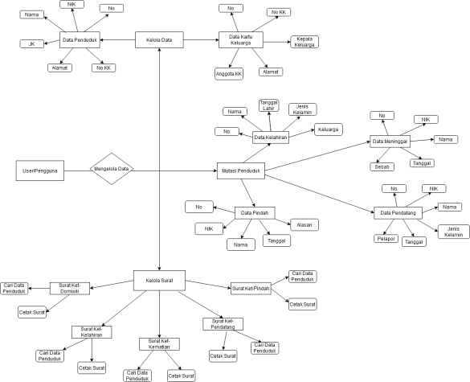

Gambar 5 Entity Relationship Diagram (ERD)

* ***Implementation* (Implementasi Sistem)**

Implementasi sistem adalah sebuah sistem yang akan diterapkan darihasil perancangan sistem yang dibuat melalui program agar bisa dijalankan. Dalam pembuatan sistem informasi pengelolaan data kependudukan desa di desa dungus kecamatan cerme kabupaten gresik, penulis menggunakan bahasa pemrograman PhpMyAdmin dengan database MySQL.

* ***Verification* (Pengujian)**

Teknik pengujian dalam system tersebut dilakukan dengan pendekatam *Top Down* terhadap struktur sistem, dimana pendekatan *Top Down* ini berawal dari level – atas sistem dan terintegrasi dengan mengganti masing-masing komponen secara top-down dengan suatu stub (program pendek yang mengenerate input ke sub-sistem yang diuji). Begitu juga di dalam sistem informasi pengelolaan data kependudukan ini pengintegrasian kontrol sistem dilakukan dimulai dari tampilan awal (login) samapai dengan tampilan akhir (logout).

Dalam penelitian ini rancangan pengujian sistem dilakukan dengan melakukan pengujian *Black Box* terhadap semua fungsi dalam aplikasi tersebut. Pengujian Black Box berfokus pada persyaratan fungsional perangkat lunak, disebut juga pengujian *behavioral* atau pengujian *partisi.* Pengujian black box memungkinkan perekayasaan perangkat lunak mendapatkan serangkaian input yang sepenuhnya menggunakan semua persyaratan fungsional untuk suatu program.

Berikut adalah diagram yang digunakan penulis dalam pengujian Sistem Informasi Pengelolaan Data Kependudukan :

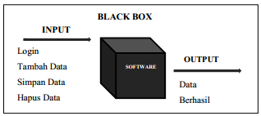

Gambar 6 Diagram Black Box

* **Maintenance (Pemeliharaan)**

Perancangan sistem informasi pengelolaan data penduduk yang telah dibuat oleh nantinya akan diimplementasikan atau dioperasikan di desa dungus kecamatan cerme kabupaten gresik. Sedangkan untuk perawatan sistem penelolaan data penduduk ini dilakukan dengan cara melakukan pengecekan data secara berkala, agar tidak terjadi hal kerusakan data atau kehilangan data.

Tahap ini pengguna harus selalu memperhatikan perawatan untuk sistem informasi pengelolaan data penduduk agar hasil sistem yang diinginkan dapat tercapai.

**3. HASIL DAN PEMBAHASAN**

Berikut adalah hasil dari pembuatan sistem informasi pengelolaan data kependudukan berbasis WEB di desa dungus kecamatan cerme kabupaten gresik :

1. **Halaman Login**

Halaman login digunakan untuk masuk kedalam sistem. halaman ini berisi username dan pasword, dimana pengguna harus memasukkan sesuai dengan ketentuannya setelah itu klik tombol login agar bisa masuk kehalaman utama sistem. Pada sistem ini penulis membuat multi User agar dapat diakses lebih dari beberapa user, diantaranya user tersebut adalah :

* Admin
* Warga

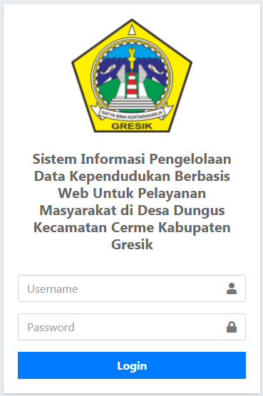

Gambar 7 Halaman Login

1. **Menu Utama**

Menu utama merupakan menu yang berisi tentang informasi yang terkait dengan desa dungus, misalnya seperti gambar balai desa, visi-misi desa, serta alamat desa.

Dalam menu ini pengguna sistem dapat mengelola data-data kependudukan seperti data penduduk, data kartu keluarga, mutasi penduduk, kelola surat.

* Klik Kelola Data, jika ingin mengelola data Penduduk
* Klik Mutasi Penduduk, jika ingin mengelola data mutasi penduduk
* Klik kelola surat jika ingin mencetak surat

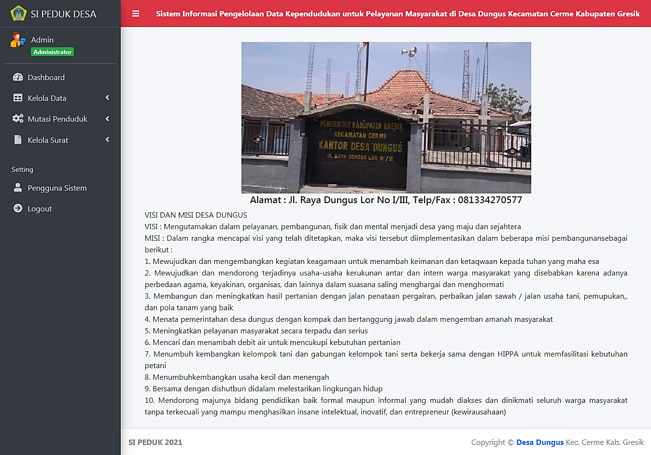

Gambar 8 Menu Utama Sistem

1. **Sub Menu Kelola Data**

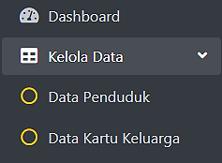

Gambar 9 Sub Menu Kelola Data

Dalam sub menu Kelola data terdapat Data Penduduk dan Data Kartu Keluarga, Data penduduk digunakan untuk mengelola data-data penduduk desa, sedangkan Data Kartu Keluarga digunakan untuk mengelola Data Kartu Keluarga setiap anggota keluarga yang ada didesa dungus kecamatan cerme kabupaten Gresik.

1. **Sub Menu Mutasi Penduduk**

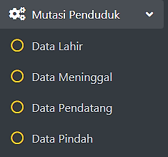

Gambar 10 Sub Menu Surat Masuk

Dalam sub menu data surat terdapat 4 sub menu yaitu Data Lahir, Data Meninggal, Data Pendatang, Data Pindah. Menu-menu tersebut digunakan untuk mengelola data apabila terjadi sikulasi atau mutasi penduduk.

1. **Sub Menu Kelola Surat**

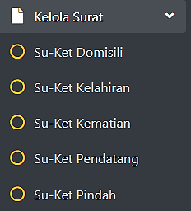

Gambar 11 Sub Menu Kelola Surat

Pada sub menu Kelola surat masuk terdapat 5 sub menu yaitu Surat Keterangan Domisili, Surat Keterangan Kelahiran, Surat Keterangan Kematian, Surat Keterangan Pendatang, dan Surat Keterangan Pindah.

1. **Sub Menu Setting**

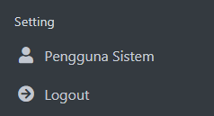

Gambar 12 Sub Menu Setting

Pada sup menu ini ada 2 menu, yaitu menu pengguna sistem dan menu logout. Pada menu pengguna sistem digunakan untuk mengelola User sedangkan menu logout digunakan untuk keluar dari sistem.

1. **Tampilan Data Penduduk**

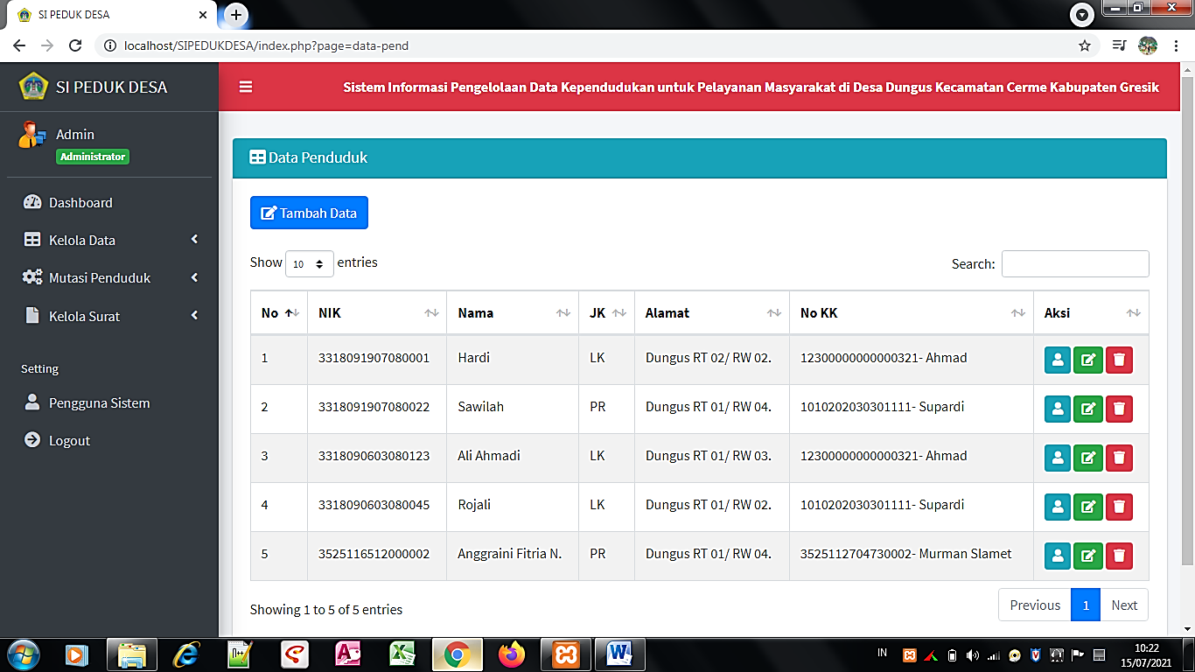

Gambar 13 Tampilan Data Penduduk

Tampilan data Penduduk pada admin seperti gambar diatas. Untuk super admin hanya bisa melihat data-data penduduk dan bisa mengiput sendiri tapi tidak dapat melakukan pengelolaan surat.

Tampilan data penduduk meliputi NO, NIK, Nama, JK (Jenis Kelamin), Alamat dan No KK. Pada No KK datanya diambil dari data Kartu Keluarga, jadi harus diisi di Data Kartu Keluarga terlebih dahulu. Untuk Aksi terdapat 3 fungsi tombol yaitu tombol detail berfungsi untuk melihat data secara detail, tombol ubah berfungsi untuk mengubah data, dan tombol hapus berfungsi untuk menghapus data yang tidak diperlukan.

1. **Tampilan Tambah Data Penduduk**

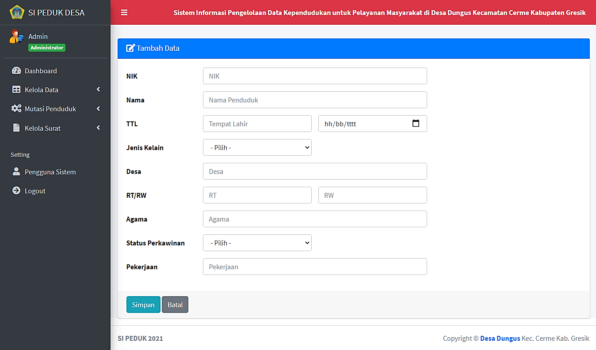

Gambar 14 Tampilan tambah data penduduk

Tampilan tambah data penduduk ini digunakan untuk membuat data penduduk baru. Pada tampilan ini admin akan menambahkan data penduduk baru dengan cara mengisi NIK, Nama Penduduk, Tempat Tanggal Lahir, Desa, RT/RW, Agama, Status Pernikahan, dan Pekerjaan. Setelah itu, klik simpan data maka data penduduk akan muncul secara otomatis.

1. **Tampilan Data Kartu Keluarga**

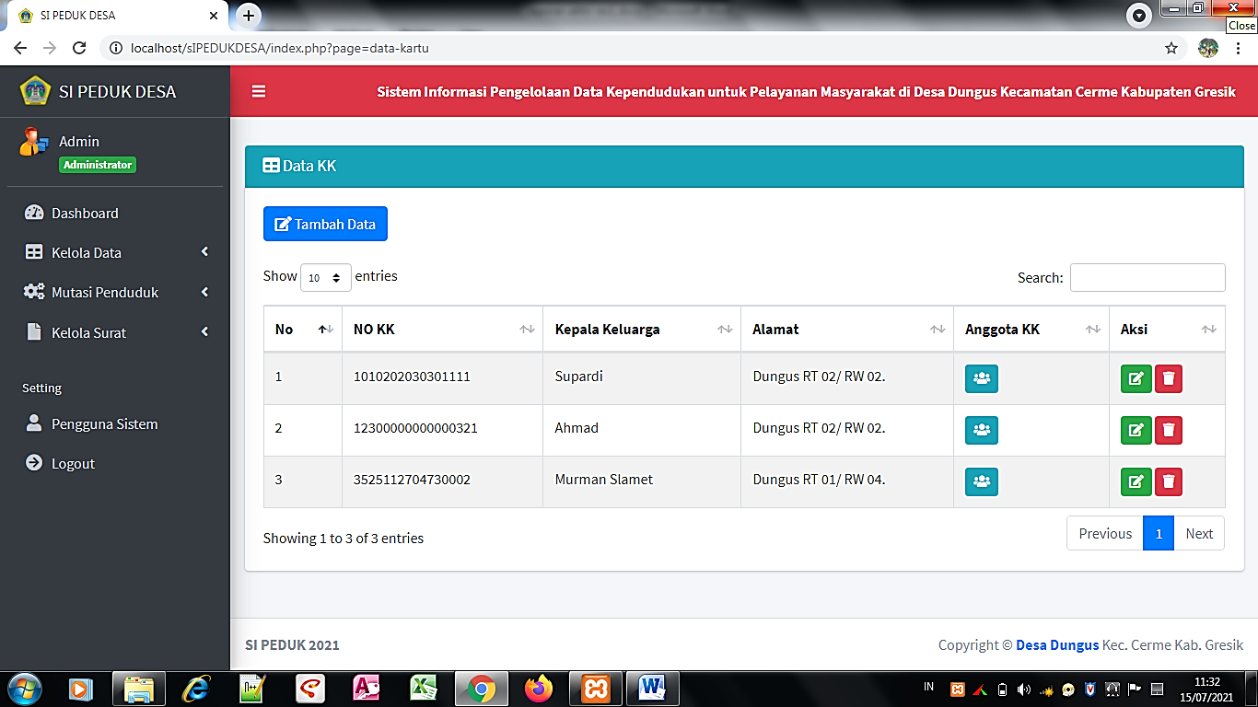

Gambar 15 Tampilan Data Kartu Keluarga

Tampilan Kartu Keluarga meliputi No, No KK, Kepala Keluarga, Alamat, dan Anggota KK.. Pada Anggota KK berfungsi untuk menambahkan nama-nama anggota yang masuk dalam satu kartu keluarga, untuk mengetahui hasil yang telah dimasukkan pada aanggota kartu keluarga dapat dilihat di menu data penduduk.

Sedangkan untuk Aksi terdapat 3 fungsi tombol yaitu tombol detail berfungsi untuk melihat data secara detail, tombol ubah berfungsi untuk mengubah data, dan tombol hapus berfungsi untuk menghapus data yang tidak diperlukan.

1. **Tampilan Tambah Data Kartu Keluarga**

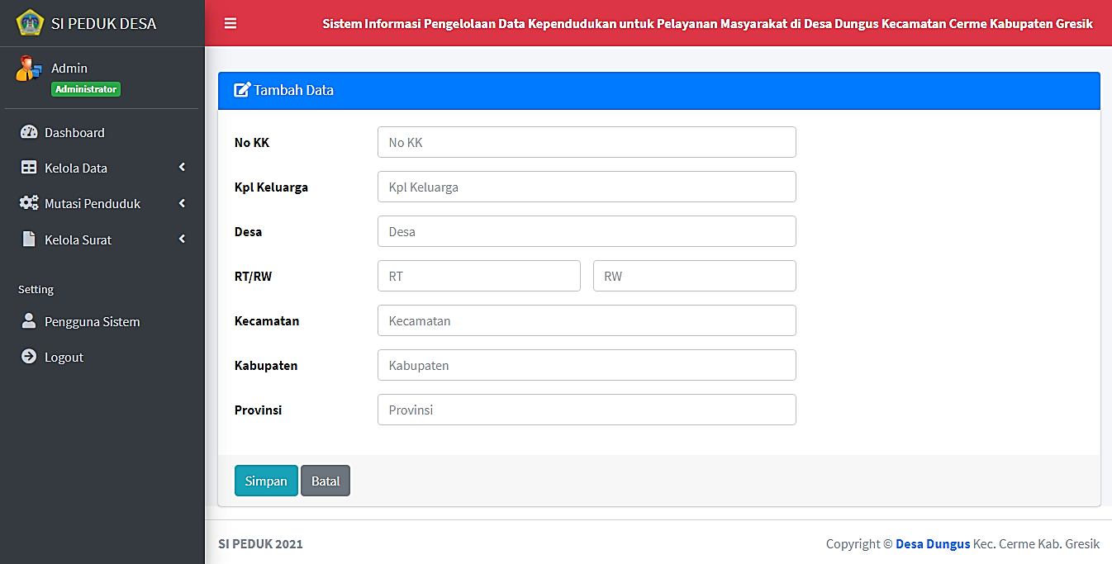

Gambar 16 Tampilan tambah data kartu keluarga

Tampilan tambah data kartu keluarga ini digunakan untuk membuat data kartu keluarga baru. Pada tampilan ini admin akan menambahkan data kartu keluarga baru dengan cara mengisi No KK, Kepala Keluarga, RT/RW, Kecamatan, Kabupaten, Provinsi. Setelah itu, klik simpan data maka data kartu keluarga akan muncul secara otomatis.

1. **Tampilan Data Lahir**

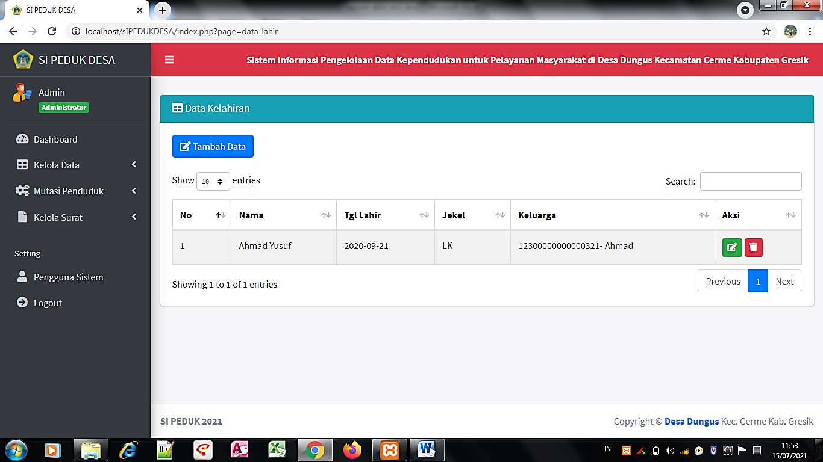

Gambar 17 Tampilan Data Lahir

Tampilan data lahir terdapat pada menu mutasi penduduk. Tampilan ini meliputi No, Nama, Tanggal Lahir, Jenis Kelamin, dan keluarga. Untuk Aksi terdapat 2 fungsi tombol yaitu tombol ubah berfungsi untuk mengubah data, dan tombol hapus berfungsi untuk menghapus data yang tidak diperlukan.

1. **Tampilan Tambah Data Lahir**

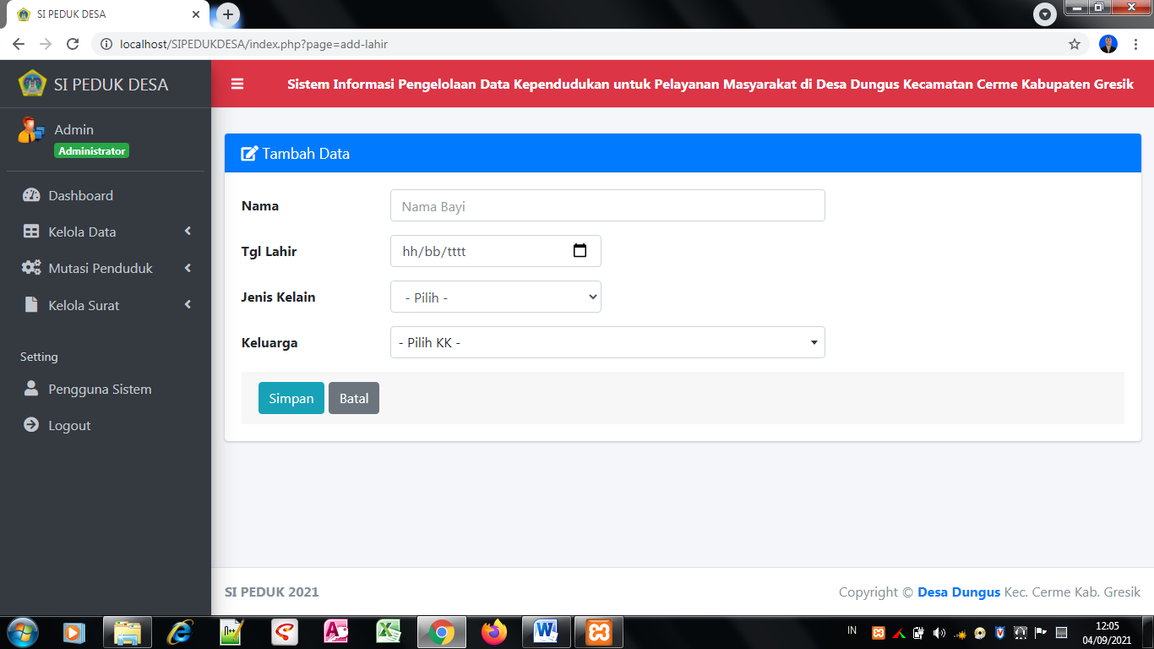

Gambar 18 Tampilan tambah data Lahir

Tampilan tambah data kelahiran ini digunakan untuk membuat data bayi yang baru lahir. Pada tampilan ini admin akan menambahkan data bayi yang baru lahir dengan cara mengisi Nama Bayi, Tanggal Lahir, Jenis Kelamin, Keluarga. Setelah itu, klik simpan data maka data bayi yang baru lahir akan muncul secara otomatis.

1. **Tampilan Data Meninggal**

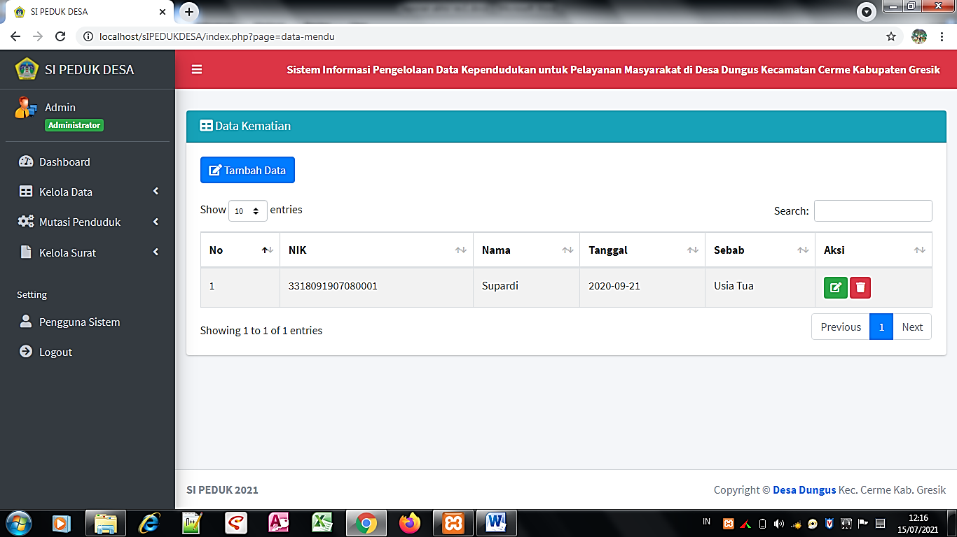

Gambar 19 Tampilan Data Meninggal

Tampilan data meninggal terdapat pada menu mutasi penduduk. Pada tampilan ini terdiri dari No, NIK, Nama, Tanggal, dan Sebab kematian. Tampilan Untuk Aksi terdapat 2 fungsi tombol yaitu tombol ubah berfungsi untuk mengubah data, dan tombol hapus berfungsi untuk menghapus data yang tidak diperlukan.

1. **Tampilan Tambah Meninggal**

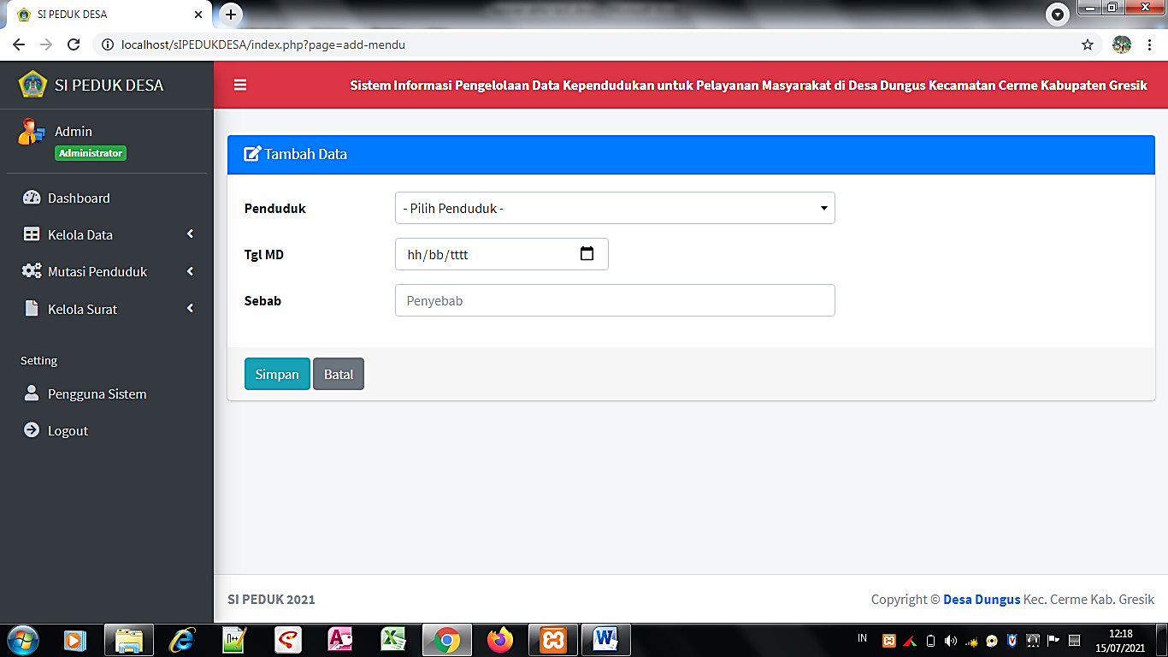

Gambar 20 Tampilan tambah data meninggal

Tampilan tambah data meninggal ini digunakan untuk membuat data orang yang baru meninggal dunia. Pada tampilan ini admin akan menambahkan data orang yang baru meninggal dengan cara mengisi penduduk yang meninggal, tanggal meninggal dunia, serta penyebab orang meninggal dunia. Setelah itu, klik simpan data maka data orang yang baru meninggal dunia akan muncul secara otomatis.

1. **Tampilan Data Pendatang**

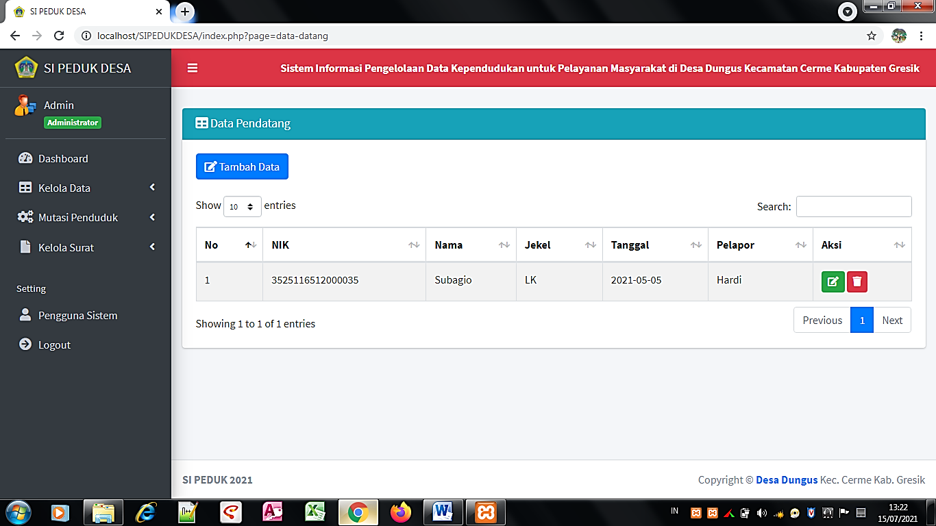

Gambar 21 Tampilan Data Pendatang

Tampilan data pendatang terdapat pada menu mutasi penduduk. Tampilan ini terdiri dari No, NIK, Nama, Jenis Kelamin, Tanggal datang, serta Pelapor. Untuk tampilan Aksi terdapat 2 fungsi tombol yaitu tombol ubah berfungsi untuk mengubah data, dan tombol hapus berfungsi untuk menghapus data yang tidak diperlukan.

1. **Tampilan Tambah Data Pendatang**

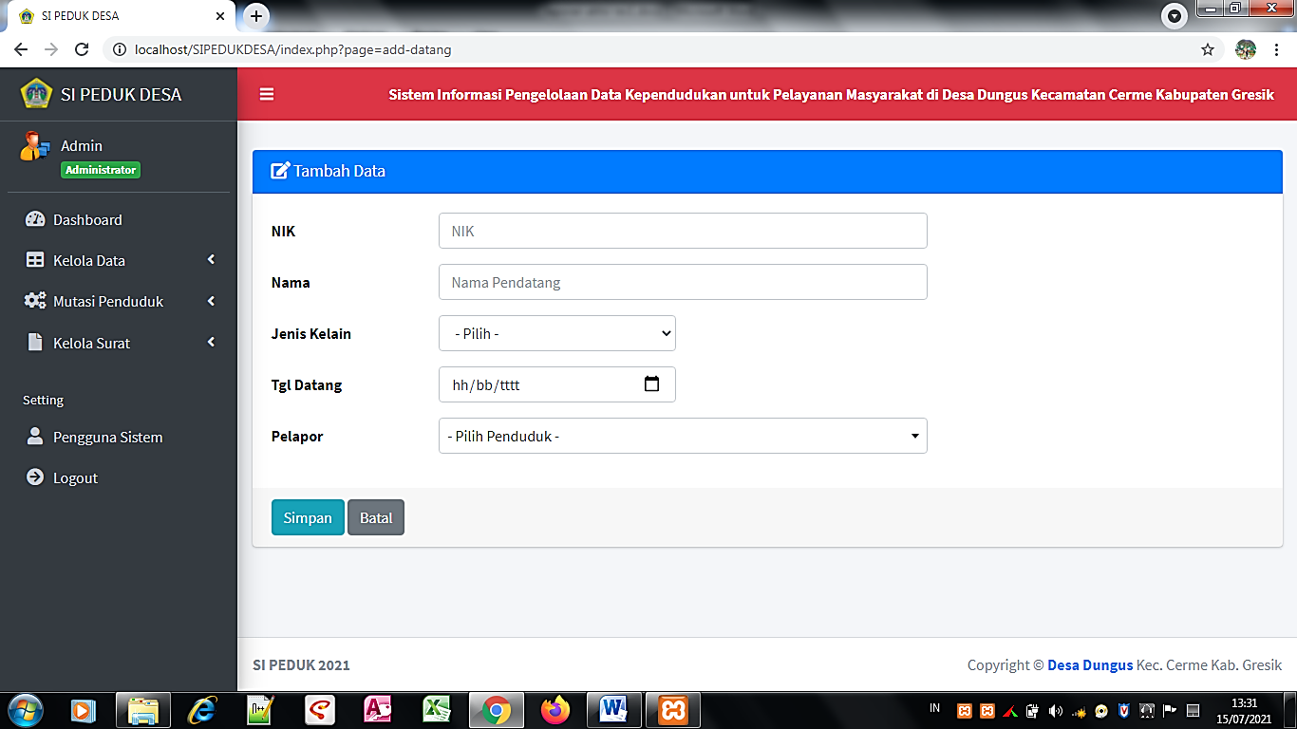

Gambar 22 Tampilan tambah data Pendatang

Tampilan tambah data pendatang ini digunakan untuk membuat data pendatang baru. Pada tampilan ini admin akan menambahkan data pendatag dengan cara mengisi NIK, Nama, Jenis Kelamin, Tanggal Datang, dan Pelapor. Setelah itu, klik simpan data maka data orang yang baru meninggal dunia akan muncul secara otomatis

1. **Tampilan Data Pindah**

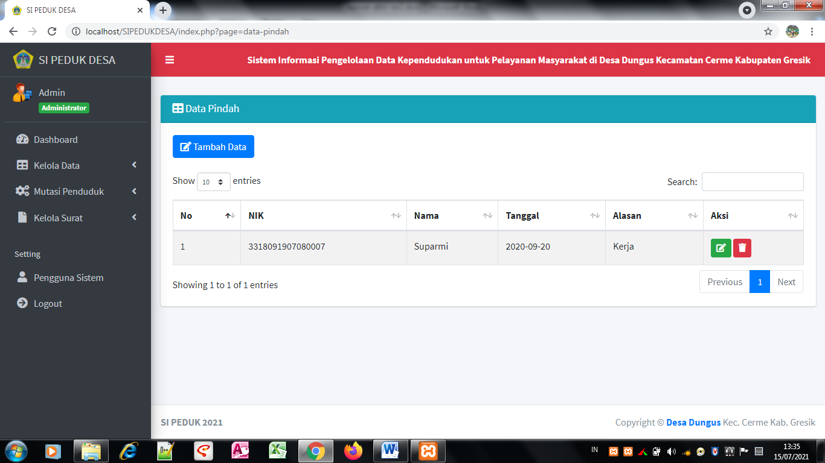

Gambar 23 Tampilan Data Pindah

Tampilan data pendatang terdapat pada menu mutasi penduduk. Tampilan ini terdiri dari No, NIK, Nama, Tanggal, Alasan. Untuk tampilan Aksi terdapat 2 fungsi tombol yaitu tombol ubah berfungsi untuk mengubah data, dan tombol hapus berfungsi untuk menghapus data yang tidak diperlukan.

1. **Tampilan Tambah Data Pindah**

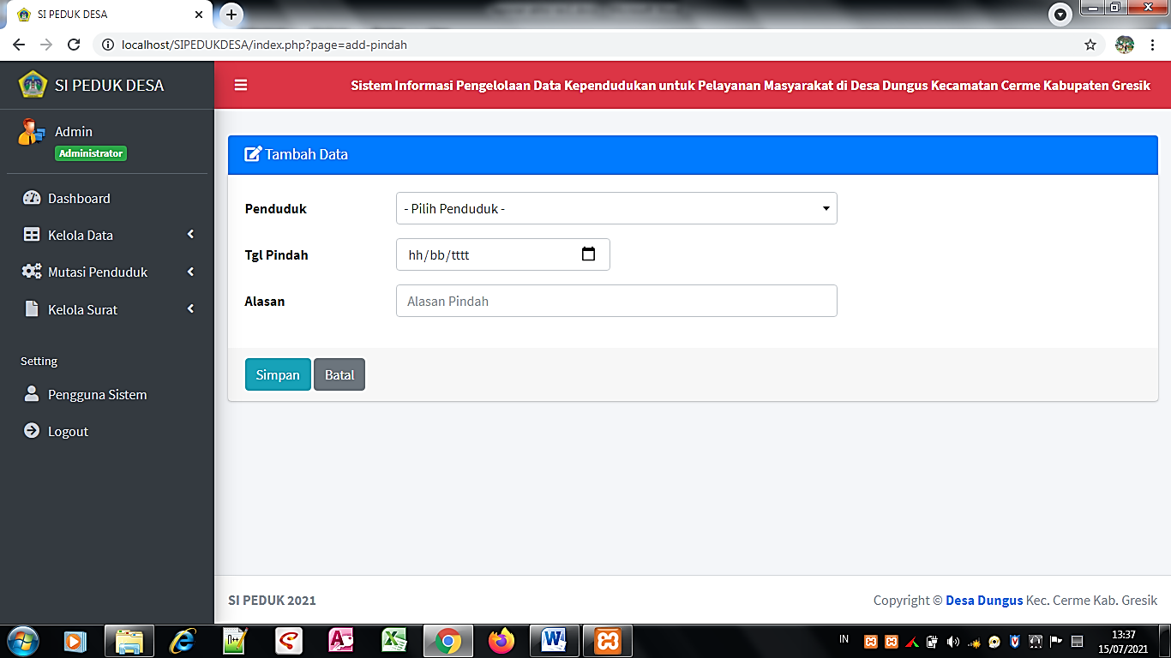

Gambar 24 Tampilan tambah data Pindah

Tampilan tambah data pindah digunakan untuk membuat data orang yang akan pindah. Pada tampilan ini admin akan menambahkan data orang pindah dengan cara mengisi Nama Penduduk, Tanggal Pindah, serta Alasan, setelah itu klik simpan data maka data orang yang baru meninggal dunia akan muncul secara otomatis.

1. **Tampilan surat keterangan domisili**

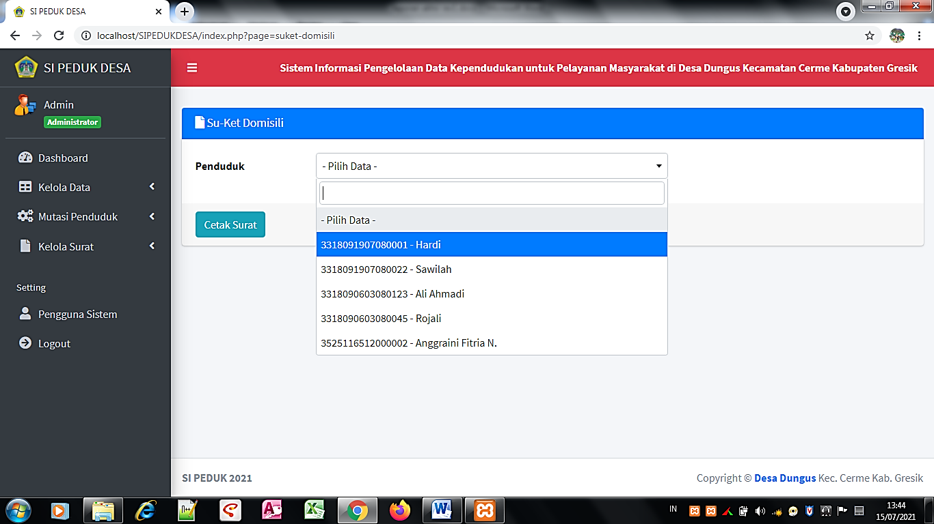

Gambar 25 Tampilan surat keterangan domisili

Tampilan surat keterangan domisili berada pada menu kelola surat. Pada tampilan ini admin harus memilih terlebih dahulu nama penduduk yang ingin dicetak surat domisilinya. Setelah itu jika sudah dipilih, admin melakukan cetak surat dengan cara mengklik tombol cetak surat yang ada di bawahnya data penduduk maka surat ket-domisili akan tercetak.

1. **Tampilan Cetak Surat Keterangan Domisili**

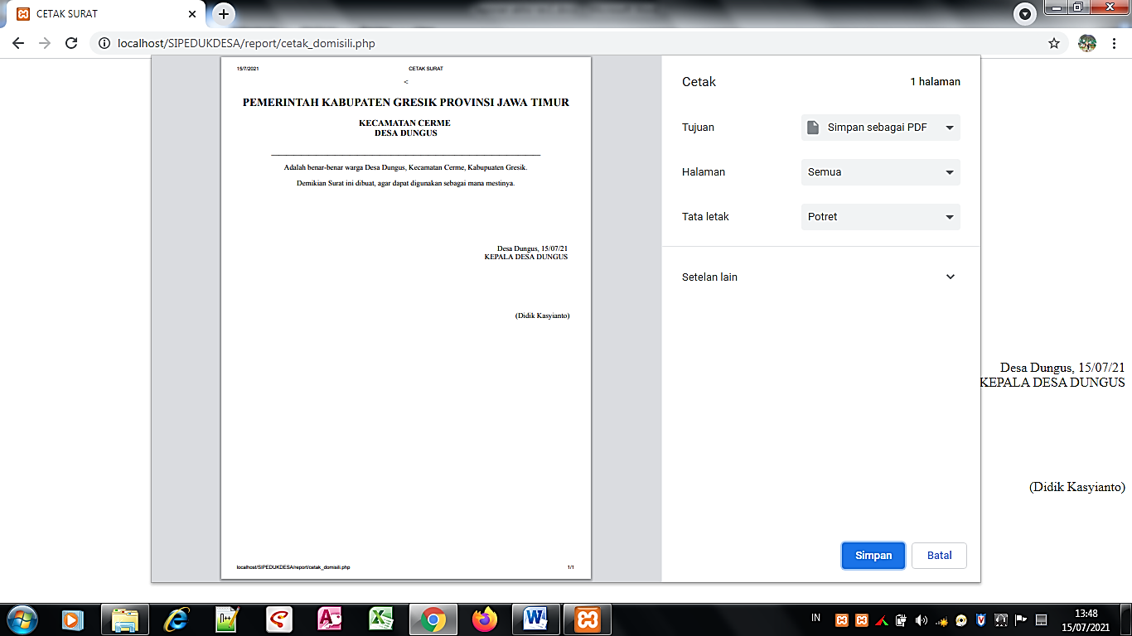

Gambar 26 Tampilan Cetak Surat Ket-Domisili

Tampilan ini digunakan untuk mencetak surat keterangan domisili penduduk. Admin bisa langsung mencetak atau menyimpan file dalam bentuk PDF.

1. **Tampilan surat keterangan kelahiran**

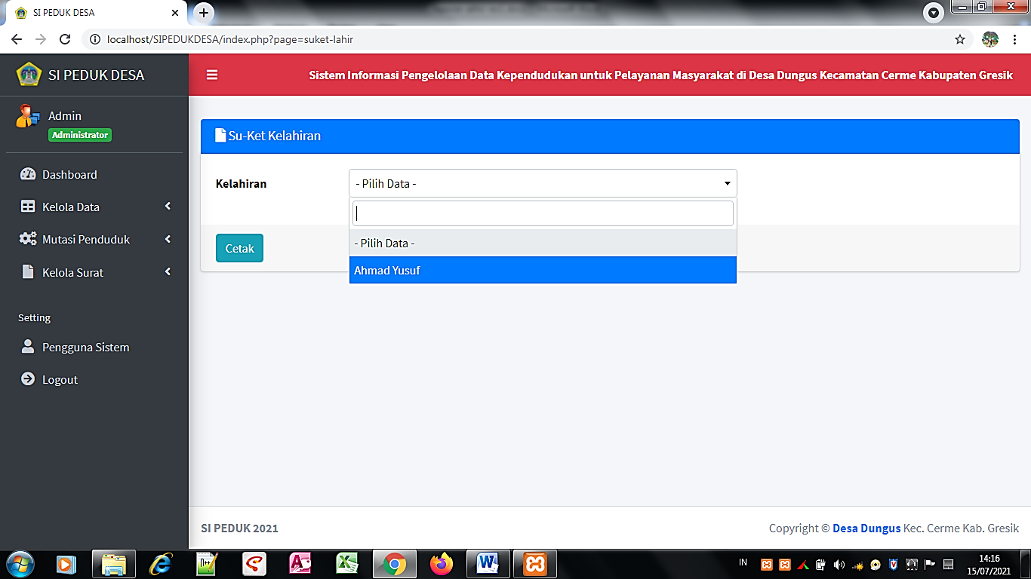

Gambar 27 Tampilan surat keterangan kelahiran

Tampilan surat keterangan kelahiran berada pada menu kelola surat. Pada tampilan ini admin harus memilih terlebih dahulu nama penduduk yang ingin dicetak surat kelahirannya.

Setelah itu jika sudah dipilih, admin melakukan cetak surat dengan cara mengklik tombol cetak surat yang ada di bawahnya data penduduk maka surat keterangan kelahiran akan tercetak, tapi jika admin tidak ingin mencetak bisa tetap di menu tampilan surat keterangan kelahiran.

1. **Tampilan Cetak Surat Keterangan Kelahiran**

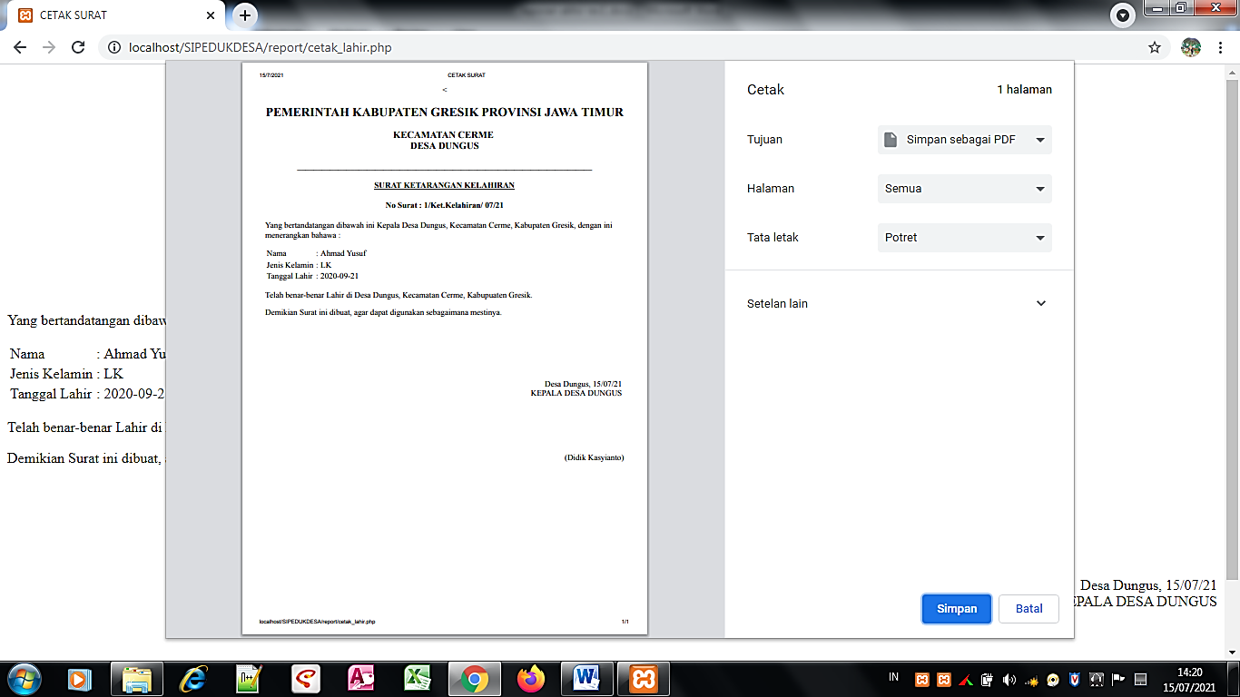

Gambar 28 Tampilan Cetak Surat Ket-Kelahiran

Tampilan ini digunakan untuk mencetak surat keterangan kelahiran. Admin bisa langsung mencetak atau menyimpan file dalam bentuk PDF.

1. **Tampilan surat keterangan kematian**

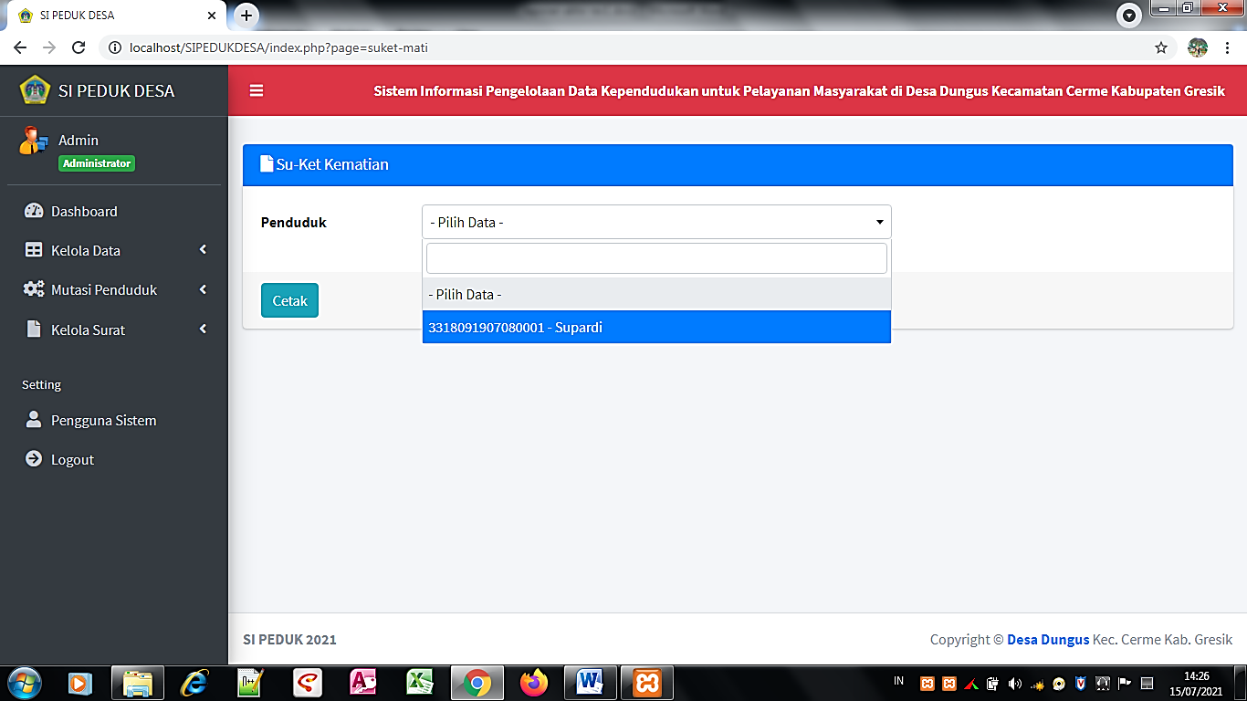

Gambar 29 Tampilan surat keterangan kematian

Tampilan surat keterangan kematian berada pada menu kelola surat. Pada tampilan ini admin harus memilih terlebih dahulu nama penduduk yang ingin dicetak surat kematiannya.

Setelah itu jika sudah dipilih, admin melakukan cetak surat dengan cara mengklik tombol cetak surat yang ada di bawahnya data kematian maka surat keterangan kermatian akan tercetak diprinter yang dipilih pada saat melakukan penyetakan .

1. **Tampilan Cetak Surat Keterangan Kematian**

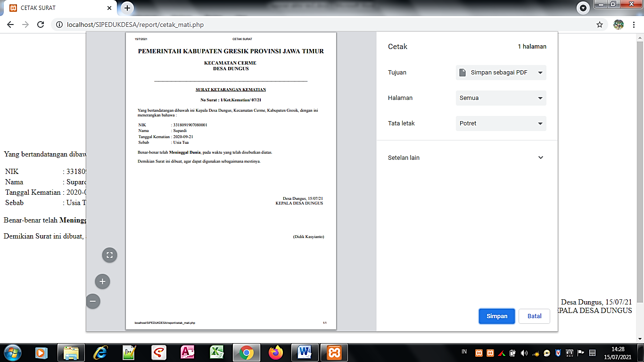

Gambar 30 Tampilan Cetak Surat Ket-Kematian

Tampilan ini digunakan untuk mencetak surat keterangan kematian. Admin bisa langsung mencetak surat dengan cara menekan tombol cetak pada halaman dan memilih jenis printer yang akan digunakan untuk mencetaknya atau admin bisa menyimpan file dalam bentuk PDF.

1. **Tampilan surat keterangan Pendatang**

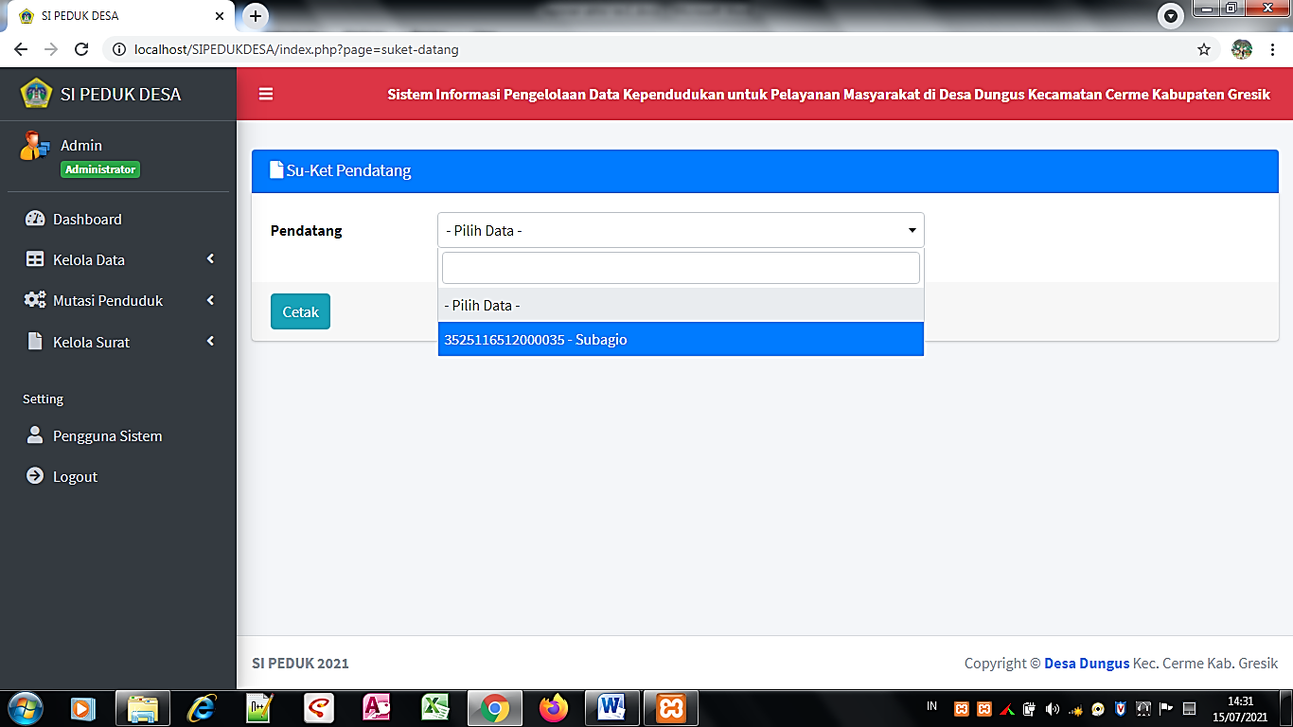

Gambar 31 Tampilan surat keterangan pendatang

Tampilan surat ket- pendatang berada pada menu kelola surat. Pada tampilan ini admin harus memilih terlebih dahulu nama penduduk yang ingin dicetak surat pendatangnya. Setelah itu jika sudah dipilih, admin melakukan cetak surat dengan cara mengklik tombol cetak surat yang ada di bawahnya data penduduk maka surat ket-pendatang akan tercetak.

1. **Tampilan Cetak Surat Keterangan Pendatang**

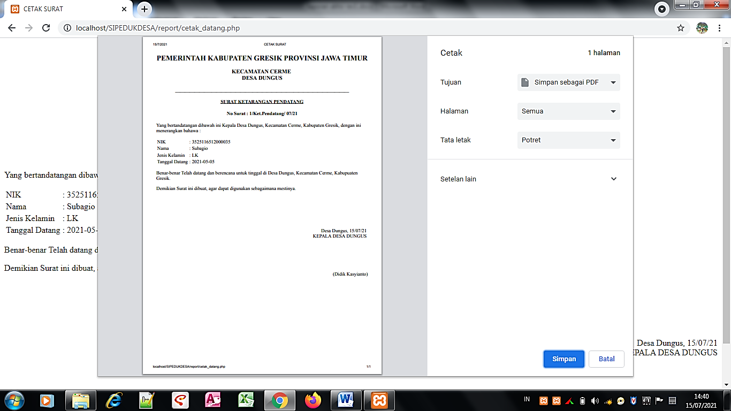

Gambar 32 Tampilan Cetak Surat Ket-Pendatang

Tampilan ini digunakan untuk mencetak surat keterangan Pendatang. Admin bisa langsung mencetak surat dengan cara menekan tombol cetak pada halaman dan memilih jenis printer yang akan digunakan untuk mencetaknya atau admin bisa menyimpan file dalam bentuk PDF.

1. **Tampilan surat keterangan Pindah**

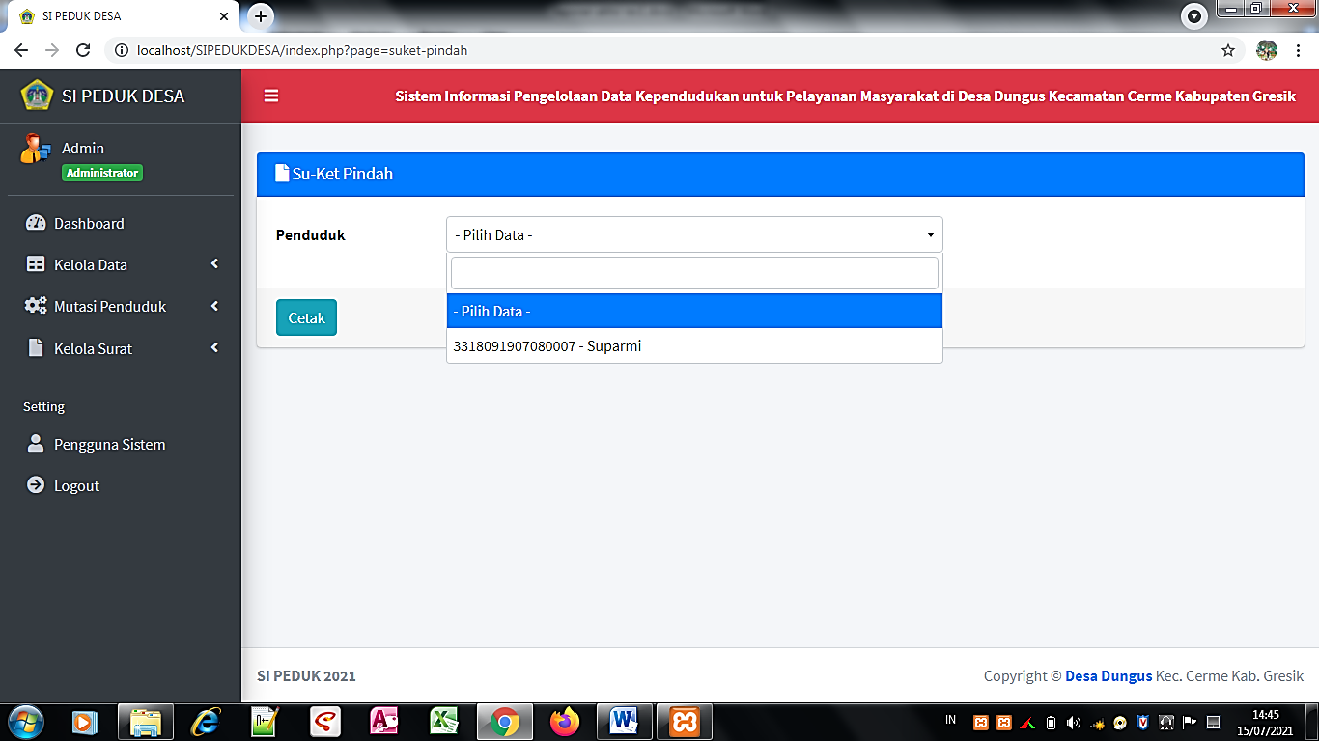

Gambar 33 Tampilan surat keterangan pindah

Tampilan surat ketetangan pindah berada pada menu kelola surat. Pada tampilan ini admin harus memilih terlebih dahulu nama penduduk yang ingin dicetak surat keterangan pindahnya.

Setelah itu jika sudah dipilih, admin melakukan cetak surat dengan cara mengklik tombol cetak surat yang ada di bawahnya data penduduk maka surat keterangan pindah akan tercetak diprinter yang dipilih pada saat melakukan penyetakan .

1. **Tampilan Cetak Surat Keterangan Pindah**

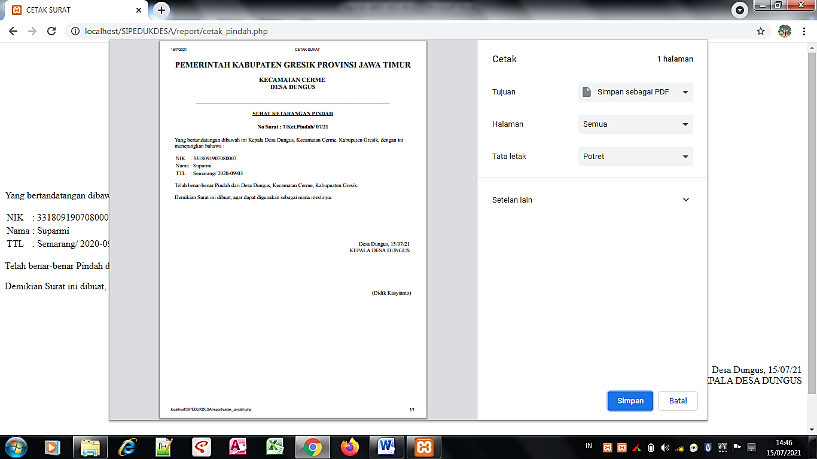

Gambar 34 Tampilan Cetak Surat Ket-Pindah

Tampilan ini digunakan untuk mencetak surat keterangan Pindah. Admin bisa langsung mencetak atau menyimpan file dalam bentuk PDF.

1. **Tampilan Pengguna Sistem**

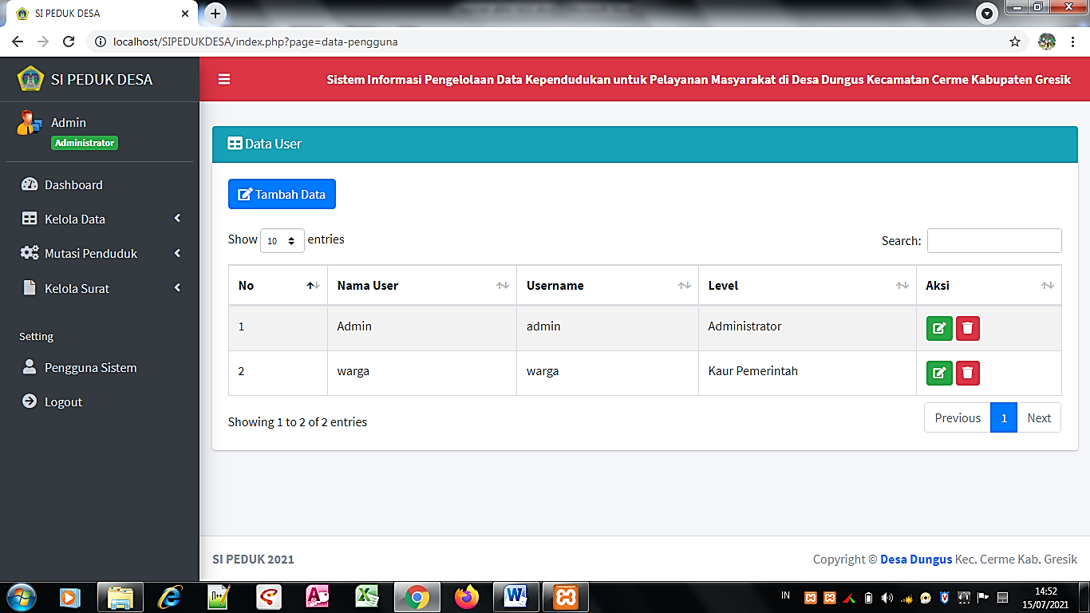

Gambar 35 Tampilan Pengguna Sistem

Pada sistem ini penulis menggunakan fungsi multiuser guna untuk aplikasi bisa diakses oleh beberapa User. Penulis membuat 2 pengguna untuk masuk ke dalam aplikasi sistem pengelolaan data penduduk ini, yaitu admin dan warga.

Pengguna admin sebagai level super admin berfungsi sebagai managamen sistem ini, guna untuk menambahkan, mengedit, mengelola surat, serta meng-*update* dan membuat User baru. Pengguna warga sebagai level admin yang berfungsi sebagai menginput data dan melihat data-data kependudukan desa. namun tidak bisa mencetak surat dan membuat user baru.

1. **Tampilan Input Pengguna Sistem Baru**

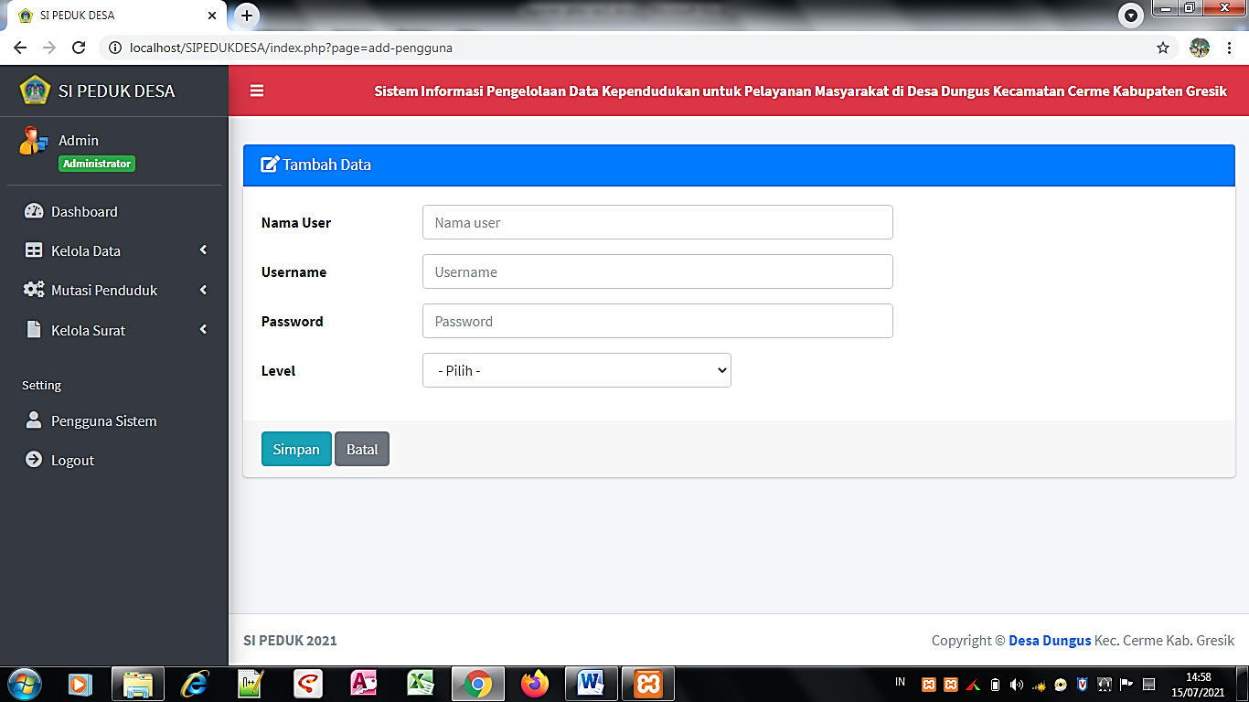

Gambar 36 Tampilan Input Pengguna Baru

Pada tampilan tambah pengguna sistem baru yang harus diisi adalah nama user, username, pasword, serta level admin.Untuk level admin ada 2 yang pertama administrator, dan yang kedua kaur pemerintah. Administrator bertindak sebagai admin, sedangkan kaur pemerintah bertindak sebagai warga.

**4. KESIMPULAN**

Berdasarkan hasil pengamatan, pembuatan, implementasi dan uji coba hasil Sistem Informasi Pengelolaan Data Kependudukan Berbasis Web untuk Pelayanan Masyarakat di Desa Dungus Kecamatan Cerme Kabupaten Gresik. Penulis mendapatkan kesimpulan sebagai berikut :

* Sistem Informasi Pengelolaan Data Kependudukan Berbasis Web untuk Pelayanan Masyarakat di Desa Dungus Kecamatan Cerme Kabupaten Gresik Merupakan sistem yang dibuat guna untuk mempermudah proses pekerjaan pencatatan data yang mana sistem ini memiliki beberapa menu diantaranya :
  1. Menu Login untuk masuk kedalam sistem
  2. Menu Dashboard yang berisikan foto Balai Desa Dungus Kecamatan Cerme Kabupaten Gresik dan alamat serta visi misi.
  3. Menu Kelola Data yang berisi sub menu data penduduk dan data kartu keluarga.
  4. Menu Mutasi Penduduk yang berisi sub menu data lahir, data kematian, data pendatang, dan data pindah.
  5. Menu Kelola Surat yang berisi sub menu surat keterangan domisili, surat keterangan kelahiran, surat keterangan kematian, surat keterangan pendatang dan surat keterangan pindah.
  6. Menu Pengguna Sistem untuk menambahkan user baru.
  7. Menu Logout untuk keluar sistem.

**5. SARAN**

Adapun saran yang dapat diberikan oleh penulis sebagai berikut :

* Diharapkan dengan terciptanya Sistem Informasi Pengelolaan Data Kependudukan Berbasis Web untuk Pelayanan Masyarakat di Desa Dungus Kecamatan Cerme Kabupaten Gresik bisa dikembangkan lagi dengan model atau metode yang lain sehingga sistem ini berkembang dan berjalan dengan baik.

# UCAPAN TERIMA KASIH

Penulis mengucapkan teima kasih kepada Akademi Komunitas Semen Indonesia (AKSI-Gresik) dan juga pihak-pihak terkait yang telah memberikan bimbingan dan dukungan sebagai bahan masukan penulis dalam proses menyelesaikan penelitian ini.

**DAFTAR PUSTAKA**

# [1] Eka Asyifa Hayat, Eko Retnadi, Erwin Gunadhi. (2014). *PERANCANGAN SISTEM INFORMASI KEPENDUDUKAN BERBASIS WEB*, Sekolah Tinggi Teknologi Garut Jl. Mayor Syamsu No. 1 Jayaraga Garut 44151 Indonesia.

{2] Fiftin Noviyanto, Tedy Setiadi, Iis Wahyuningsih. (2014). *IMPLEMENTASI SIKADES (SISTEM INFORMASI KEPENDUDUKAN DESA) UNTUK KEMUDAHAN LAYANAN ADMINISTRASI DESA BERBASIS WEB MOBILE*, Program Studi Teknik Informatika Universitas Ahmad Dahlan Jogjakarta.

[3] Syarif Hidayatulloh, Cisde Mulyadi. (2015). *SISTEM PELAYANAN ADMINISTRASI KEPENDUDUKAN DESA CANDIGATAK BERBASIS WEB*, AMIK Cipta Darma Surakarta Jl. Ahmad Yani No. 181 Kartasura 57164 Surakarta.

[4] Didik Setiawan, Yhoni Agus Setya Mahendra . (2015 ). *Perancangan Sistem Informasi Penduduk Pada Kantor Desa Kebonsari*, Program Studi Teknik Informatika Universitas Yudharta Pasuruan.

[5] Ani Kusumawati, Tacbir Hendro Pudjiantoro, Dian Nursantika. (2017). *Sistem Informasi Kependudukan Pada Kecamatan Kadungora Kabupaten Garut*, Jl. Terusan Jenderal Sudirman, Cimahi, Jawa Barat 40513.

[6] Paryanta, Sutariyani, Desi Susilowat. (2017). *Sistem Informasi Administrasi Kependudukan Berbasis Web Desa Sawahan*, STMIK AUB Surakarta .

[7] Mita Agnitia Lestari, Muhamad Tabrani, Surtika Ayumida. (2018). *SISTEM INFORMASI PENGOLAHAN DATA ADMINISTRASI KEPENDUDUKAN PADA KANTOR DESA PUCUNG KARAWANG*, Jurnal Interkom Vol. 13 No. 3 .

[8] Edhy Sutanta, A. A. (2012). DISTRIBUSI BASIS DATA KEPENDUDUKAN UNTUK OPTIMALISASI AKSES DATA: SUATU KAJIAN PUSTAKA. *Jurnal Ilmu Komputer* , 9.

[9] Muharam, I. A. (2017). PERENCANAAN APLIKASI SISTEM INFORMASI KEPENDUDUKAN “ ASIK “. *-*, 5.

[10] Siti Maesaroh, I. E. (2020). Aplikasi Pengolahan Data Kependudukan Industri 4.0 Berbasis Web . 11.

[11] Syukron, A. ( 2019). PERANCANGAN SISTEM INFORMASI ADMINISTRASI KEPENDUDUKAN DESA BERBASIS WEBSITE PADA DESA WINONG. *Jurnal Bianglala Informatika*, 6.

[12] Fabriyan Fandi Dwi Imaniawa, F. F. (2017). Sistem Informasi Administrasi Kependudukan Berbasis Web Pada Desa Bogangin Sumpiuh. *Indonesian Journal on Networking and Security*, 9.

[13] Shanti Ria Serepia Siregar, P. S. (2016). Rancangan Sistem Informasi Pengelolaan Data Kependudukan Desa (Studi Kasus di Kantor Desa Sangiang Kecamatan Sepatan Timur). *JURNAL SISFOTEK GLOBAL*, 6.

[14] Wikipedia. (t.thn.). Dipetik Januari 05, 2021, dari Wikipedia: https://id.wikipedia.org/wiki